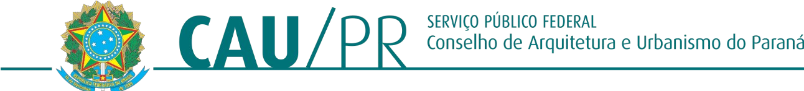

PORTARIA N° 482, DE 01 DE ABRIL DE 2024

Exonera Cargo em Comissão

O Presidente do Conselho de Arquitetura e Urbanismo do Paraná - CAU/PR, no uso das atribuições que lhe conferem o inciso II do artigo 34 e inciso III do artigo 35 da Lei n° 12.378, de 31 de dezembro de 2010 e artigo 158, inciso LIII do Regimento Interno do CAU/PR vigente.

RESOLVE:

Art. 1º. EXONERAR a Srta. PATRÍCIA GILMARA OSTROSKI MAIA, brasileira, solteira, Assistente Administrativo do CAU/PR nomeada pela Portaria nº 129, portadora do RG nº 5.242.897-1 SESP/PR, inscrita no CPF/MF sob o nº 031.502.299-01, do cargo em comissão de SUPERVISORA CONTÁBIL E FINANCEIRA, nomeada em 10 de fevereiro de 2023 pela Portaria nº 413 do CAU/PR.
Art. 2º REVOGA-SE a Portaria n° 413, de 10 de fevereiro de 2021, bem como todas as disposições em contrário.

Art. 3º Esta portaria entra em vigor na data da sua publicação no sítio eletrônico do CAU/PR.

C U M P R A - S E.

Arq. Maugham Zaze Presidente do CAU/PR CAU A189228-2

PORTARIA N° 482, DE 01 DE ABRIL DE 2024.

